华中农业大学实验报告
课程：密码学 | 信息与计算科学 1901班 |  | 姓名：马颖涵、邱文彬 | 学号：2019310220128  2019310220130
实验项目序号： |  | 实验时间：
实验题目： 密码破译
实验目的：
通过动手实验，结合分析，培养破译简单密码的能力。

实验原理：
利用英文的统计结果概率分布，对此实验数据进行统计分析，充分利用英文的语法与组词结构，最终还原明文。
实验步骤：
利用代码进行字母统计的结果：
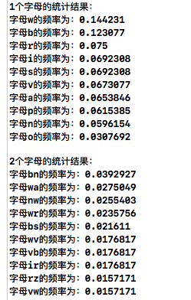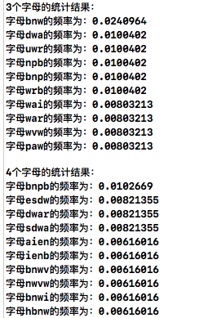

通过课本上的英文字母频率分布 先猜测bnw是the得出b是t，n是h，w是e，根据第一次作业的四字母统计频率发现四字母频率最高的是that，于是猜测bnpb是that 得出p是a，然后猜测 paw是are得出a是r。
将猜测出的字母用小写字母替换到原文后发现结尾单词haFFIReVV有两个重复的字母，就大胆猜测它是happiness。
然后将得出的字母全部带入密文中后找到疑似可以组成单词的部分就开始尝试猜测，例如看到goDernUent 后根据前后文猜测这个单词是government。
在剩下最后几个低频率的字母时我们先找出了26个字母中还没有对应上密文的字母，然后将没有破译出来的字母一一尝试，破译完成。
结果处理：
得出的明文：
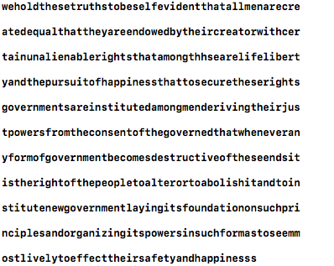
分析与讨论：
文章越长得出的频率越准确更容易破译。猜测单词时可借助手机翻译进行单词查询猜出对应的明文。

